數學6-6練習單 五年6班 座號：___ 姓名：__________
一、填充題：  1、兩公升的量杯裡已有 900 毫升的水，放入一個小鐵球完全沉入後，水面的刻度是 1 公升 200 毫升，小鐵球的體積是( )立方公分。  2、梅酒一瓶共有 600 毫升，若將 30 立方公分的梅子全部拿走，瓶內剩下的酒有( )毫升。  3、小阿姨將 700 毫升的柳丁汁和 500 毫升的芭樂汁合起來，再加入 1 公升的水做成綜合果汁，綜合果汁的體積是( )立方公分。 | 4、如下圖，容器內石頭的體積是( )立方公分。  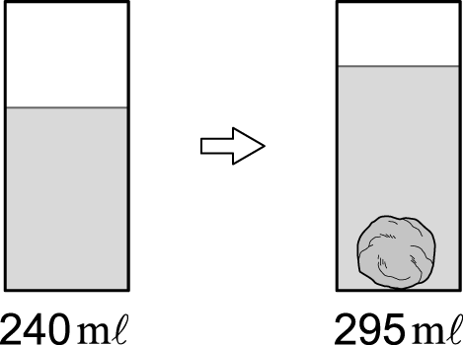  5、如下圖，瓶內石頭的體積是( )立方公分。  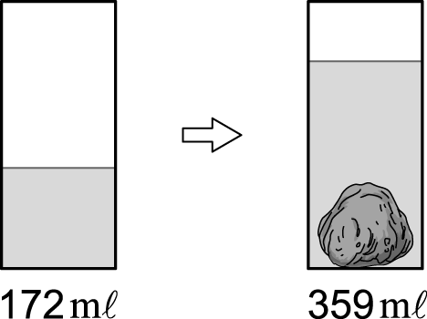
二、應用題：  1、將一個體積 168 立方公分的物體丟入圖中的容器中，完全沉入後（水沒有溢出），水面高度最後會變成多少公分？  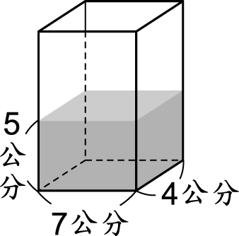 | 2、在長 3 公尺、寬 2 公尺，水面高度是 1 公尺的游泳池中，要加入多少公升的水，才能讓水面高度變成 2 公尺？
3、下圖容器內石頭的體積是多少立方公分？  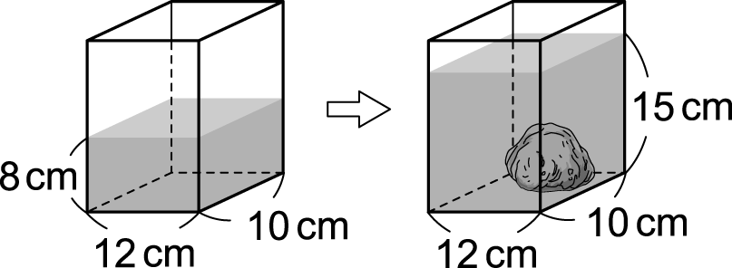 | 4、下圖容器內部長 15 公分、寬 8 公分、高 6 公分，裝水後放進一個石頭後，水面高度增加了 2 公分，石頭的體積是多少立方公分？  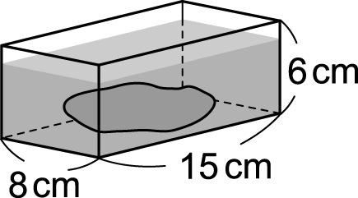
5、將 4 個長是 5 公分、寬是 4 公分、高是 3 公分的長方體積木，丟進一個長 15 公分、寬 8 公分、高 6 公分且水面高度是 4 公分的容器中，積木完全沉入水中後，水會不會溢出？如果會，會溢出多少體積的水？ | 6、如下圖，將一塊體積是 360 立方公分的石頭，丟進一個長 15 公分、寬 8 公分、高 6 公分且水面高度是 4 公分的容器中，石頭完全沉入水中後，水會不會溢出？如果會，會溢出多少體積的水？  